МДОУ «Детский сад № 2 Сонковского района Тверской

Сценарий праздника для детей группы «Чебурашка»

«ВЕСЁЛЫЙ НОВЫЙ ГОД»

Подготовили воспитатели группы:

Яковлева Н. Е., Дружинина В.Е.

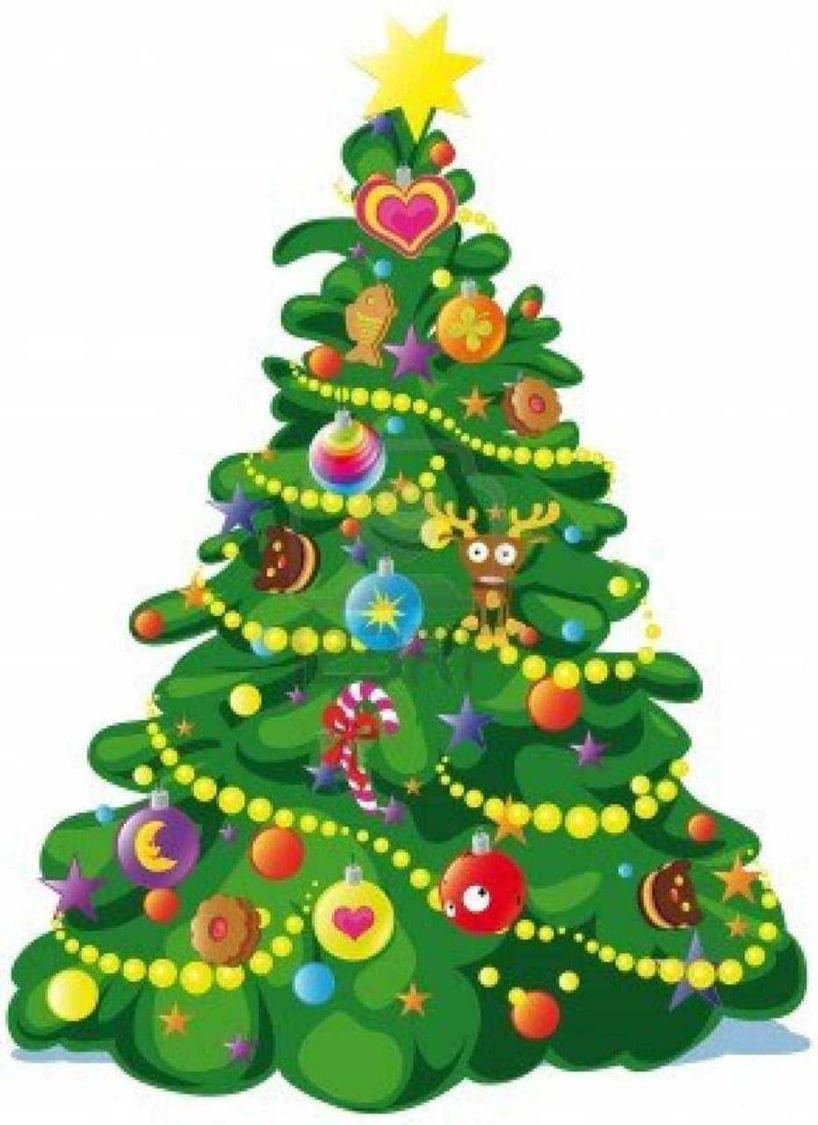

Под фонограмму в заел ходят дети и взрослые, рассматривают ёлку, становятся в круг.
Ведущий. Что за праздник к нам идёт?
К нам стучится Новый год!
У новогодней ёлочки зелёные иголочки
И снизу до верхушки – красивые игрушки,
Висят на ветках шарики, волшебные фонарики,
И бусы, и снежинки, и голубые льдинки,
Усыпаны ветки пушистым снежком…
Мы песенку ёлочке нашей споём!
Хороводная песня «Это елочка у нас »
Ведущий. Ой, ребята, посмотрите, какой красивый колокольчик висит на нашей ёлочке! Наверное, этот колокольчик волшебный: если им позвенеть – к нам на праздник придут сказочные гости. Чтобы было веселей, позовём к себе гостей?
Дети и взрослые. Да!
Ведущий звенит колокольчиком. Под фонограмму входит Снегурочка.
Снегурочка. Здравствуйте, мои друзья! К вам пришла на праздник я.
Не страшны зимы угрозы, я метели не боюсь,
Внучка Дедушки Мороза, я Снегурочкой зовусь!
Ведущий. Посмотрите, ребята, к нам на праздник пришла Снегурочка!
Милая Снегурочка! Сделай нам такую милость,
Чтобы ёлка засветилась. Засверкала, заиграла,
Огоньками засияла!
Снегурочка. Зажгись огнями жаркими, зелёная красавица,
Своим лучистым светом нам лица озари!
Твои игрушки яркие ребятам очень нравятся.
Зелёная, пушистая, гори, гори, гори!
Огни на ёлке зажигаются.
Песня «Новогодний хоровод»
Ведущий. Ну что, мои друзья, чтобы было веселей, позовём ещё гостей?
Дети и взрослые. Да!
Ведущий звенит колокольчиком. В зал вбегает Зайка.
Зайка (игрушка). Здравствуйте, ребята! Я бежал к вам из лесочка
По хрустящему снежочку.
Очень я боюсь Лисички,
Хитрой рыженькой сестрички.
Снегурочка. Не бойся, Зайчишка, успокойся, трусишка!
У нас на празднике все ребята добрые, весёлые, никто тебя не обидит.
Зайка. Что ж, у вас я остаюсь, я ребяток не боюсь!
Буду с вами я играть, песни петь и танцевать. Можно?
Снегурочка. Конечно, Зайчишка, оставайся! Какой ты хорошенький, беленький – как снежок! Хочешь, мы тебе песенку про зайчика споём и поиграем?
Зайка. Буду очень рад.
Песня «Песенка о смелом зайчике»
Снегурочка. Как весело, как весело, как радостно кругом!
Ведущий. И мы сегодня всех друзей на праздник позовём!
Ведущий звенит колокольчиком. Появляется Лисичка.
Лисичка (игрушка). Я – Лисичка, я – плутовка, золотистая головка.
К вам на праздник я пришла и подарки принесла.
Смотрите, какие колокольчики ! Хотите с ними потанцевать?
Снегурочка. Спасибо тебе, Лисичка-сестричка! И ты повеселись вместе с нами!
Танец с колечками
Ведущий. Интересно, кого ещё приведёт к нам в гости волшебный колокольчик?
Ведущий звенит колокольчиком. Появляется Медведь.
Медведь (игрушка). Ребята, кто меня узнал? Я – Мишка, я без вас скучал.
Сосал в лесу в берлоге лапу, ни маму не будил, ни папу.
И оттого, что я не ел, немного вроде похудел.
Чтоб аппетит мне нагулять, всех приглашаю танцевать!
Хоровод «Маленькой елочке холодно зимой
Снегурочка. Спасибо вам, Зайка, Лисичка и Мишутка за то, что повеселили нас. Бегите обратно в лес к своим друзьям-зверятам, встречайте вместе с ними Новый год!
Звери уходят.
Ведущий. Милая Снегурочка! Ребята так старались тебя порадовать – и пели, и плясали, и играли у новогодней ёлочки. Порадуй и ты нас – побалуй долгожданными подарками!
Снегурочка. Конечно, мои хорошие! Дедушка Мороз приготовил для вас целый мешок волшебных подарков.
Хоровод «Маленькой елочке холодно зимой»
Раздача подарков
Прощальные слова Снегурочки
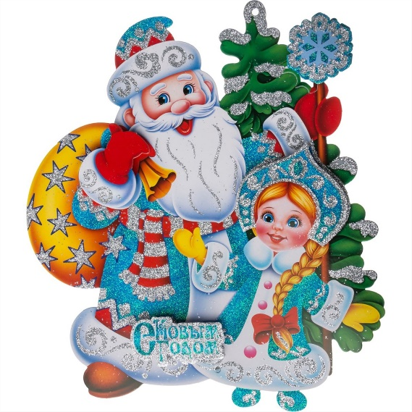
Праздник новогодний Нам кончать пора.
Всем вам крепкого здоровья пожелаю детвора.
Не болейте улыбайтесь, Маму слушайтесь всегда.И веселыми такими оставайтесь навсегда.
С Новым годом!

